Министерство образования Республики Беларусь

Учреждение образования
БЕЛОРУССКИЙ ГОСУДАРСТВЕННЫЙ УНИВЕРСИТЕТ
ИНФОРМАТИКИ И РАДИОЭЛЕКТРОНИКИ

Факультет Информационных технологий и управления
Кафедра Интеллектуальных информационных технологий

ОТЧЁТ
По лабораторной работе № 3
по дисциплине «Естественно-языковой интерфейс интеллектуальных систем»
по теме: “Синтаксический анализ текстов естественного
языка.”

Выполнили: Веркович Е. В.
Лукашевич К. С.
гр. 221703

Проверил: Крапивин Ю. Б.

Минск 2025
Цель работы:
Освоить принципы разработки прикладных сервисных программ для решения
задачи анализа текста естественного языка.
Задание:
1. Познакомиться с назначением, структурой и функциональностью,
предоставляемой базовым ЛП для решения задачи автоматического
синтаксического анализа ТЕЯ.
2. Закрепить навыки программирования при решении задач
автоматической обработки ТЕЯ.
Структурно-функциональная схема разработанного приложения
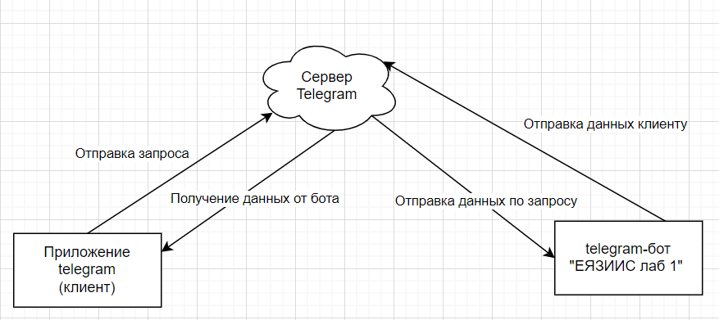
Механизм взаимодействия с программой посредством приложения telegram

Пользователь загружает word-документ (.docx файл) с помощью приложения telegram, а также отправляет команды в чат с ботом. Запросы отправляются на сервер telegram, который отправляет обновления о состоянии чата. Бот соответственно получает апдейты(обновления) посредством поллинга(постоянного опроса сервера на наличие обновлений, адресованных боту).

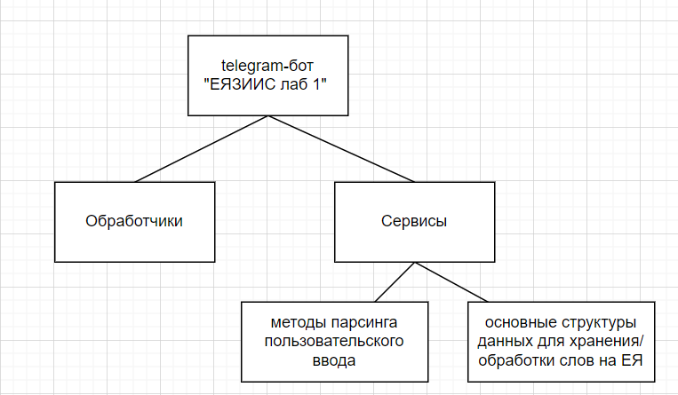
Структурно-функциональная схема программы(бота)

Само приложение(бот) состоит из двух основных модулей - обработчиков и сервисов.
Обработчики или хендлеры реализуют обработку запросов от пользователя: реагируют на команды и различный пользовательский ввод.
К сервисам относятся методы парсинга пользовательского ввода, то есть вспомогательные функции для обработчиков, а также основная логика, которая включает структуры данных для хранения и обработки слов естественного языка, в данном случае английского. Такими структурами данных являются классы реализующие корпусный менеджер, документ, словарь, лексему.

Описание структур хранения данных

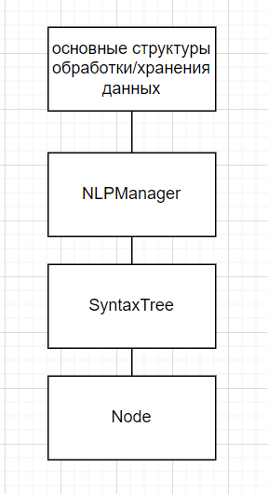
Основные структуры данных

Перечислим основные классы, которые реализуют работу программы:
- NLPManager – Хранит массив синтаксических деревьев, которые строятся на основе текста
- SyntaxTree – структура данных для работы с синтаксическим деревом. Поддерживает представление в формате json.
- Node – Узел дерева. Рекурсивная структура данных на основе которой строится дерево.

Описание алгоритмов обработки данных

Инициализация структур хранения данных в программе и выполнение команды /load_text

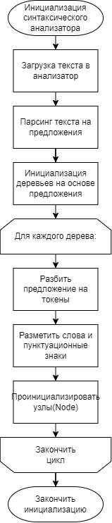

Тест производительности:
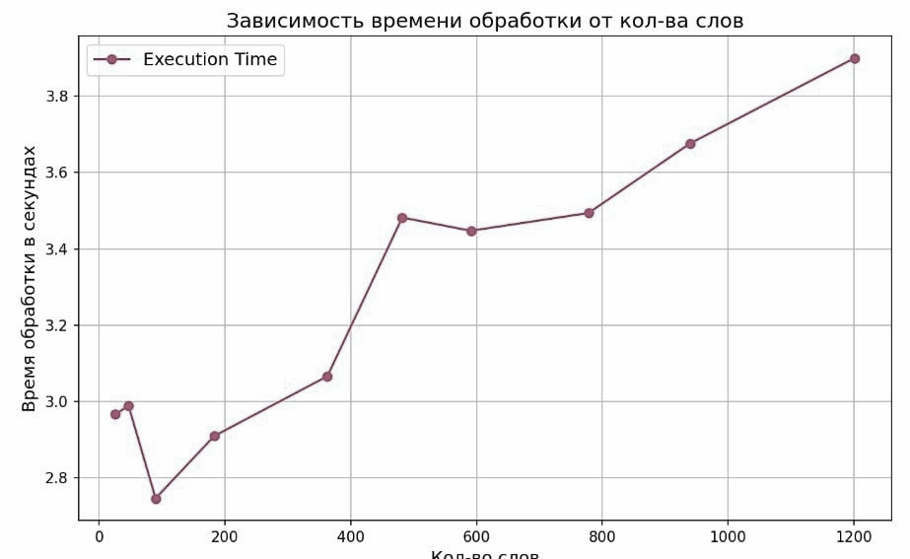

На данном графике показана зависимость времени обработки текста от количества слов. Видно, что с увеличением количества слов время обработки также возрастает. Это указывает на линейную зависимость между количеством слов и временем обработки, хотя есть небольшие отклонения. Общая тенденция — увеличение времени обработки при увеличении объема текста.

Вывод:
Данная программа представляет собой инструмент для работы с синтаксическими деревьями. Данная программа имеет перспективы в области анализа текстов и книг для подведения различных статистик.

